Instituto Superior Tecnológico IDAT

Carrera: Desarrollo de Sistemas de Información

Tema:

Diseño e implementación de una Aplicación Web para el proceso de reservación de Habitaciones del Hotel “Sátira”  
  
Grupo N° 8

Ericka Lachira Reyes  
Angelo Cortés  
Julio Ramires Arévalo  
Whithmman Obando  
Michael Escalante

Lima, diciembre del 2022

1.TITULO

“Diseño e implementación de una Aplicación Web para el proceso de reservación de Habitaciones del Hotel “Sátira”

2. RESUMEN

El presente trabajo tiene como propósito el desarrollo de una aplicación Web para la reservación de habitaciones. Esta Aplicación beneficia en gran medida al Hotel “Sátira” en el proceso de reservas, lo cual a través de la aplicación web les permite administrar las reservaciones y habitaciones, mejorando el tiempo de respuesta y el servicio hacia los clientes.

La aplicación web contiene información detallada del hotel, como los servicios que ofrece, el detalle de habitaciones, su ubicación que esta plasmado en un mapa e información de contacto. El usuario va a poder crear una cuenta y gestionarla donde a través de la misma visualizará y realizará sus reservaciones.

En el desarrollo del proyecto se utilizaron métodos de investigación, esto permitió ayudar a identificar los problemas y dar la respectiva solución.

Como resultado de lo expuesto anteriormente, se pudo cumplir con los objetivos planteados, dando solución al proceso de reservación de habitaciones, a través de la construcción de la aplicación web.

3. INTRODUCCION

La innovación hotelera permite que usuarios tengan una agradable estadía y por ende, brindar un excelente servicio al cliente a través de las nuevas tecnologías de la información. El Hotel “Sátira “se destaca por ser uno de los hoteles cuyo servicio está dirigido al público, puesto que la calidad de atención al cliente es la mayor prioridad. Es por ello que la tecnología web, está directamente relacionada a la calidad de servicio del cliente, como el de facilitar el proceso de reservación de habitaciones.

Actualmente en el proceso de reservación de habitaciones lo realiza convencionalmente, ya que durante el proceso lo realizan por medio de una llamada telefónica, donde surgen inconvenientes en el tiempo, dando como resultado que no se concrete la reservación, puesto que el cliente no tendría la posibilidad de visualizar los detalles de todos los servicios, y de esa manera tomar una decisión efectiva.

En base a lo expuesto se ha desarrollado una aplicación web dirigido a los clientes del Hotel Sátira, para que puedan visualizar a detalle la información del hotel y en base a eso realizar sus reservaciones, dado este servicio, ¿realmente solucionará adecuadamente los problemas de servicio que se evidencia actualmente en el establecimiento? La automatización de este proceso favorece tecnológicamente al Hotel, mejorando el tiempo de respuesta y comodidad en la reservación de habitaciones. Entre las principales actividades desarrolladas, se realizó la especificación de requerimientos, que fue la base inicial para el desarrollo de la aplicación móvil y web, tomando como guía, la metodología de desarrollo de software electa. Posteriormente se ejecutaron pruebas que garantizaron la eficiencia de la aplicación.

4. DESARROLLO DEL NEGOCIO

**4.1. Hotel Sátira**

**4.1.1 Misión**

Ofrecer a nuestros clientes elegancia y confort con los mas elevados niveles de calidad en hospedaje y alimentación a través del recurso humano altamente calificado que buscará trasladar en un ambiente familiar.

**4.1.2. Visión**

Consolidarnos como líderes en el mercado hotelero que, con sencillez, pero con alta capacidad profesional excedamos las expectativas de nuestros distinguidos clientes.

**4.1.3. Historia**

El Hotel “Sátira” Abrió sus puertas el 16 de julio del 2018. Es una hermosa propiedad de estilo listo para recibir a todos nuestros huéspedes que deseen unas merecidas vacaciones llenas de tranquilidad, descanso y riqueza gastronómica propia del Perú.

Este hermoso hotel es un destino autóctono e ideal para rememorar en los huéspedes la esencia propia de los Andes, y así, poder ofrecer una experiencia de alto nivel con un toque local en donde se busca la interacción con la cultura y por supuesto, con la cocina típica del Perú. Justamente la innovación y variedad en el concepto gastronómico es lo que hace a Hotel SATIRA, un hotel especial que definitivamente dejará una huella imborrable con deliciosos sabores exóticos peruanos listos para ser descubiertos y degustados por todos nuestros clientes.

**4.1.3 Organigrama**

5. MODELO DE CASOS DE USO DE NEGOCIO(MCUN)

**5.1 Objetivos del Negocio**

Como desarrolladores nuestro propósito es ofrecer eficacia y servicio y conseguir la máxima satisfacción a nuestro cliente generando una solución ágil y efectiva al departamento de Reserva y pueda sobresalir en contraste con su competencia.

Nuestros desarrolladores tienen Como objetivo buscar una solución a la problemática para ser, posteriormente implementado en una aplicación Web.

Se logrará mantener un servicio ágil con respuesta rápida en una plataforma web, para la solicitud del usuario y logrando así elevar la producción del área de Reservas de dicho hotel.

agilizar la disponibilidad hotelera y facilitar respuesta en tiempo real.

Ser una unidad de negocio confiable ahorrando tiempo

Satisfacer con los servicios contratados para que su instancia logre nuevas experiencias

Reservas flexibles para poder realizar cambios de fechas debido a algún imprevisto.

**5.2 Modelo de Caso de uso de Negocio (MCUN)**

6. Modelado de Análisis de Negocio

**6.1. Trabajadores**

**6.2. Entidades de Negocio**

**6.3. Diagrama de Actividades**

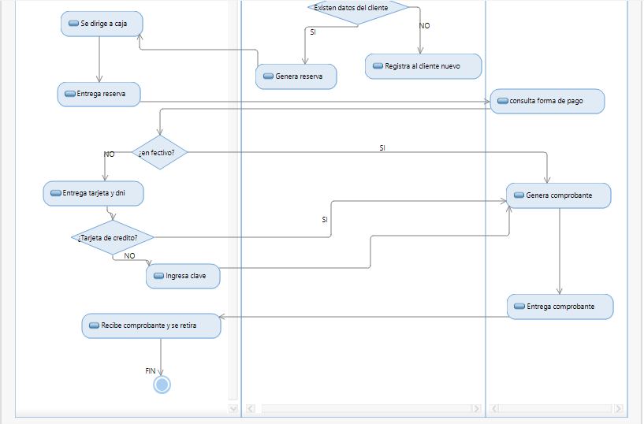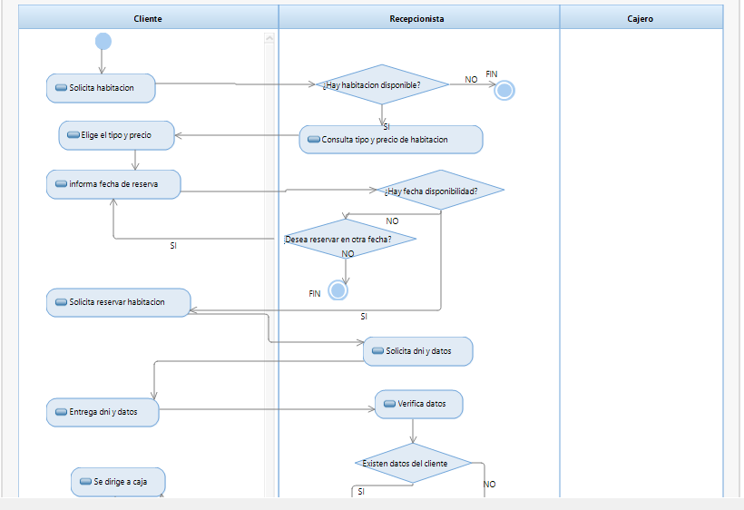

**6.4 Diagrama de Clases**

7.Requerimientos